Лабораторная работа №19
Использование основных приемов работы с наборами данных.

Задание
- Получить программный доступ к записям БД посредством инструментов выбранной среды программирования
- Отфильтровать данные по различным критериям
- Организовать навигацию по набору данных

Теоретический материал

Контрольный пример: Для выполнения работы необходимо подключить источник данных для этого необходимо выполнить следующие действия:

1. Пуск→Панель управления→Администрирование→Источники данных (ODBC).
В появившемся окне показанном на рисунке 1, необходимо нажать Добавить и выбрать драйвер для источника данных (Driver do Microsoft Access (*.mdb), как показано на рисунке 2, и нажать Готово.
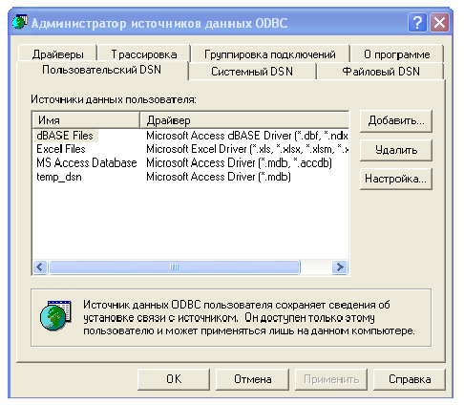
Рисунок 1 – Источник данных пользователя
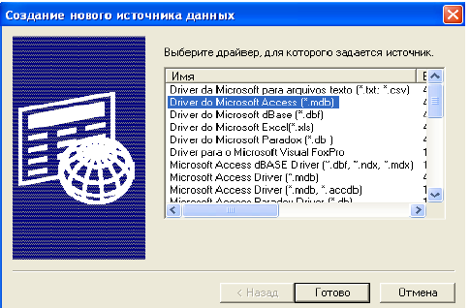
Рисунок 2 – Создание источника данных

Далее после нажатья Готово появиться окно, где необходимо выбрать источник данных, как показано на рисунке 3, для этого нажимаем Выбрать и выбираем базу данных с которой Вы будите работать, как показано на рисунке 4, после выбора БД нажать OK. В строке Имя источника данных укажите имя Вашей БД.

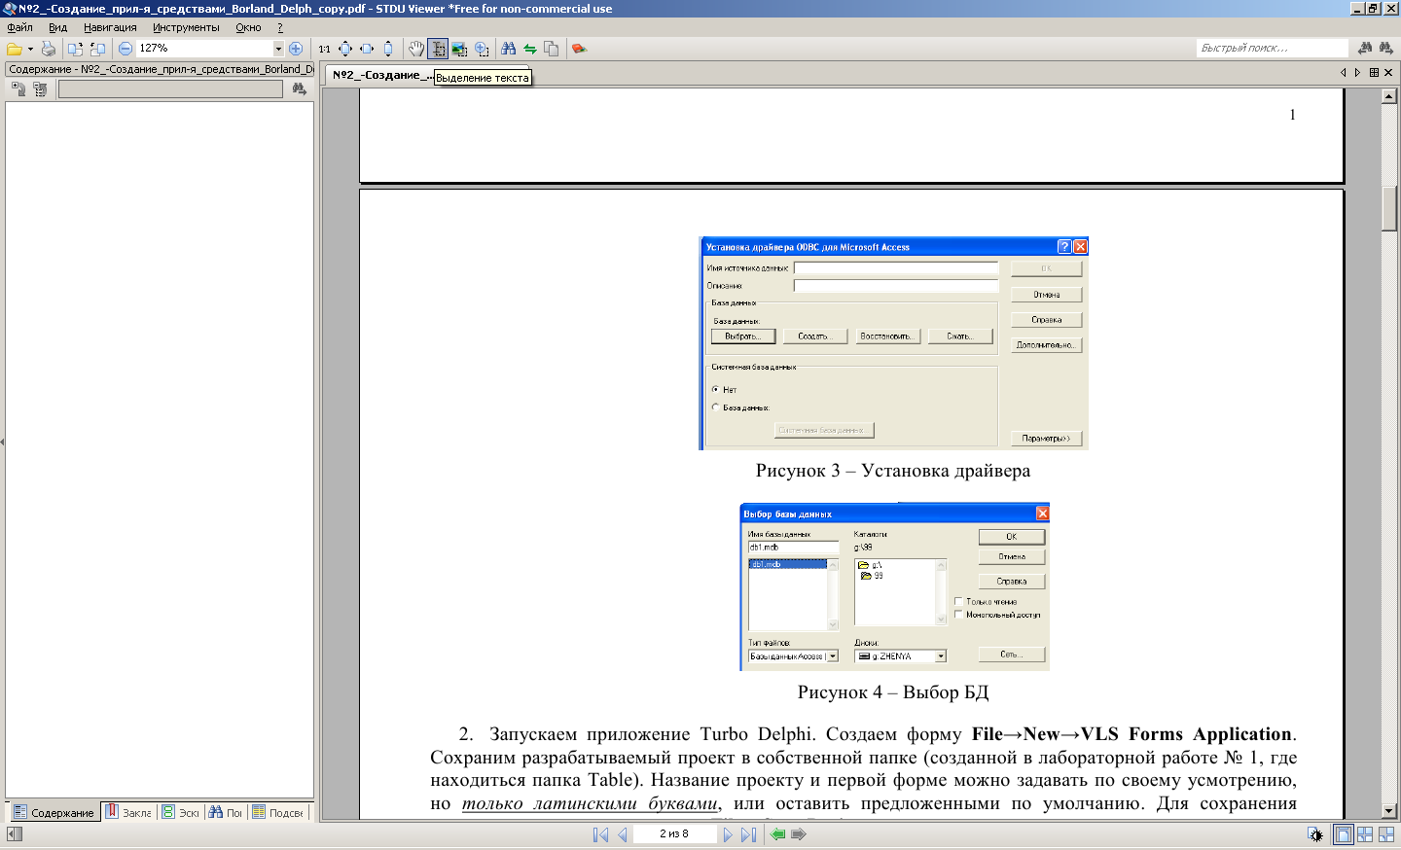
Рисунок 3 – Установка драйвера

Рисунок 4 – Выбор БД

2. Запускаем приложение Turbo Delphi. Создаем форму File→New→VLS Forms Application. Сохраним разрабатываемый проект в собственной папке (созданной в лабораторной работе № 1, где находиться папка Table). Название проекту и первой форме можно задавать по своему усмотрению, но только латинскими буквами, или оставить предложенными по умолчанию. Для сохранения проекта используем пункт меню File→Save Project as .

3. Для централизованного хранения невидимых объектов для работы с БД создадим Data_Module, используя пункт меню File→New→Other…→Delphi Files→Data Module и сохраним созданный модуль, например, с именем Udm. Изменим свойство объекта Name DataModule1 на DM.
Все используемые в дальнейшем объекты для работы с БД (таблицы, запросы и т.д.) необходимо размещать только в Data Module

4. Для того, чтобы работа с размещенными объектами была возможна, необходимо указать имя (путь) БД для работы. Это возможно сделать двумя способами описанными ниже. Внимательно изучите два способа подключения и выберите приемлемый для Вас.

Первый способ
Для этого разместим на Data Module компонент DataBase, который располагается на закладке BDE.
Для настройки компонента необходимо изменить следующие свойства компонента DataBase, как показано на рисунке 5:
- AliasName – указать имя БД в BDE;
- DataBaseName – указать имя, к которому будем обращаться в проекте;
- Connected – True.

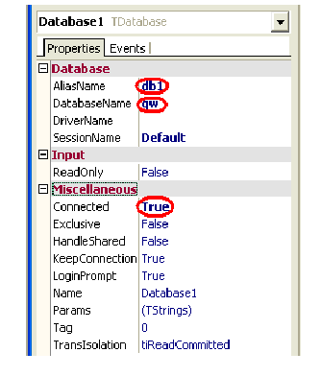
Рисунок 5 – Свойства DataBase

Сохраним изменения File→Save All.

5. Перед визуальным отображением данных на формах необходимо разместить соответствующие таблицы на Data Module (DM). Для этого проделаем следующие действия:

Переходим на Data Module, используя закладку Data Access и BDE выбираем и размещаем на Data Module компоненты Table и DataSource для каждой из таблиц базы.
Меняем свойства Table, как показано на рисунке 6:
- DataBaseName – указываем имя БД, используемое в проекте;
- TableName – указываем имя соответствующей таблицы;
- Name – даем соответствующее имя (например, имя используемой таблицы); для того, чтобы данные отображались в соответствующих компонентах формы необходимо изменить свойство Active → True.

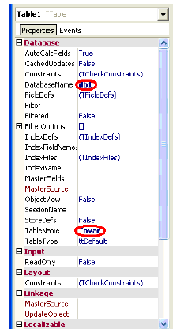
Рисунок 6 – Свойства Table

Меняем свойства DataSource, как показано на рисунке 7:
- DataSet – указываем источник данных;
- Name – даем соответствующее имя.

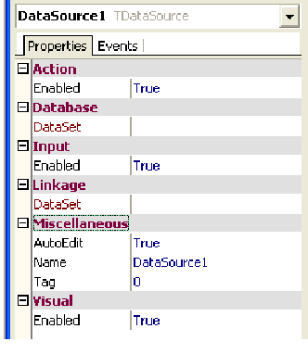
Рисунок 7 – Свойства DataSource

В результате всех действий, описанных в п.5 Data Module примет следующий вид, представленном на рисунке 8.
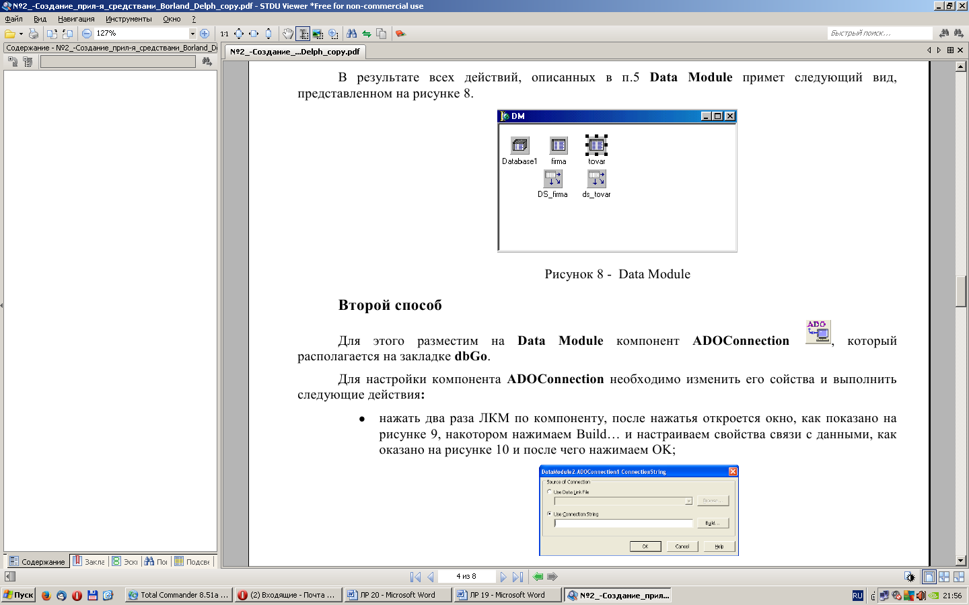
Рисунок 8 – Data Module

Второй способ
Для этого разместим на Data Module компонент ADOConnection, который располагается на закладке dbGo.
Для настройки компонента ADOConnection необходимо изменить его сойства и выполнить следующие действия:
- нажать два раза ЛКМ по компоненту, после нажатья откроется окно, как показано на рисунке 9, накотором нажимаем Build… и настраиваем свойства связи с данными, как оказано на рисунке 10 и после чего нажимаем OK;

Рисунок 9 – Соединение

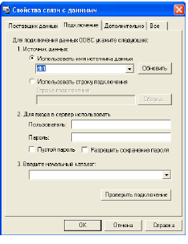
Рисунок 10 – Свойства связи

- в свойствах установить Connected – True. Итог настройки свойства компонента ADOConnection показано на рисунке 11.
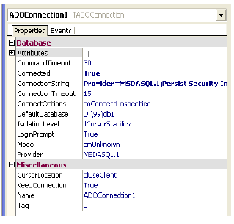
Рисунок 11 – Свойства ADOConnection

Сохраним изменения File→Save All.

6. Перед визуальным отображением данных на формах необходимо разместить соответствующие таблицы на Data Module (DM). Для этого переходим на Data Module и используя закладку Data Access и dbGo выбираем и размещаем на Data Module компоненты ADOTable, DataSource для каждой из таблиц базы.
Меняем свойства Table, как показано на рисунке 12.

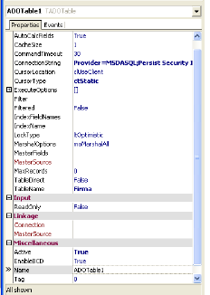
Рисунок 12 – Свойства ADOTable

Меняем свойства DataSource, как показано на рисунке 13.

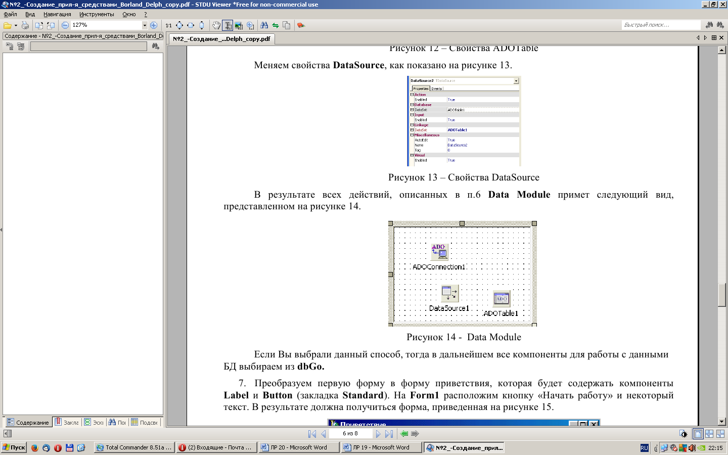

Рисунок 13 – Свойства DataSource

В результате всех действий, описанных в п.6 Data Module примет следующий вид, представленном на рисунке 14.

Рисунок 14 – Data Module

Если Вы выбрали данный способ, тогда в дальнейшем все компоненты для работы с данными БД выбираем из dbGo.
- Преобразуем первую форму в форму приветствия, которая будет содержать компоненты Label и Button (закладка Standard). На Form1 расположим кнопку «Начать работу» и некоторый текст. В результате должна получиться форма, приведенная на рисунке 15.

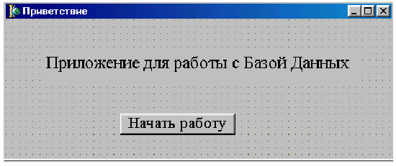
Рисунок 15 – Первая форма

8. Создадим форму для ввода данных (Form2). Расположим на данной форме меню, используя компонент MainMenu ( ), на закладке Standard. Для того, чтобы ввести пункты созданного меню, щелкнем правой кнопкой мыши и выберем Menu Designer… (или два раза щелкнуть по пиктограмме на форме). Создадим следующие подпункты: Ввод данных, Поиск данных, Отчет, Выход.
Для того, чтобы обеспечить доступ к данным в пределах одной формы удобно использовать закладки. Для создания такого рода закладки используется компонент PageControl ( ), с закладки Win32.
(Оформление может отличаться от предложенного варианта, в зависимости от Вашей задачи)

9. Возвращаемся на Form2 для размещения визуальных компонентов:
9.1. На каждой закладке формы размещаем компонент Grid ( ) из Data Control.
9.2. Для того, чтобы установить связь между визуальными компонентами и таблицами из Data Module необходимо, находясь на Form2, воспользоваться пунктом меню File→Use Unit →Udm.
9.3. Для каждого Grid в свойстве DataSource указываем имя соответствующей таблицы.
9.4 Для выполнения основных операций с записями таблиц на каждой закладке устанавливаем DBNavigator ( ). Установить для навигатора соответствующие значения DataSource (имена необходимых таблиц).
9.5. Для того чтобы колонки имели русские названия щелкнем, на компоненте Grid правой кнопкой мыши и выберем Columns Editor…, выбрав команду Add All Fields, изменим свойство Title →Caption на аналогичное, но русское.
В результате выполнение описанных действий форма примет вид, как показано на рисунке 16:

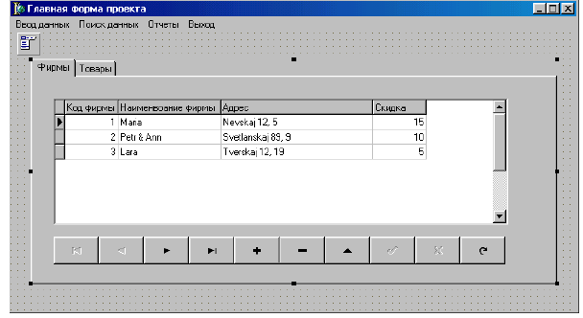
Рисунок 16 – Главная форма

ОБЩИЙ ОБЗОР КОМПОНЕНТОВ И ИХ СВОЙСТВ

Компоненты Delphi, обеспечивающие доступ к БД
Имеются несколько основных компонентов (объектов), которые используют постоянно для доступа к БД. Эти объекты могут быть разделены на три группы:
• 1.Невизуальные: Table, Query, TDataSet, TField
• 2.Визуальные: DBGrid, DBNavigator, DBEdit, DBMemo.
• 3. Связующие: TDataSource
Первая группа включает невизуальные классы, которые используются для управления таблицами и запросами. Эта группа сосредотачивается вокруг компонент типа Table, Query, и классами TDataSet и TField. В Палитре компонент они расположены на странице Data Access и BDE.
Вторая группа классов - визуальные, которые показывают данные пользователю, и позволяют ему просматривать и модифицировать их. Эта группа классов включает компоненты типа DBGrid, DBNavigator, DBEdit, DBMemo, DBImage и DBComboBox. В Палитре Компонентов они расположены на странице Data Controls.
Имеется и третий тип классов, который используется для того, чтобы связать предыдущие два типа объектов. К 3 типу относится только невизуальный компонент DataSource.
При организации работы с БД следует иметь в виду определенный порядок связи между этими компонентами и БД:
БД <-> BDE <-> Невизуальный компонент <-> Связующий компонент <-> Визуальный компонент

Использование компонента Table

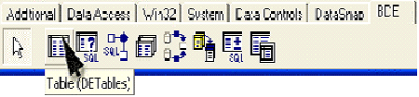

При использовании Table для доступа к таблице:
1. Необходимо поместить на форму объект Table (страница BDE палитры компонент) и указать, с какой таблицей нужно работать. Для этого нужно заполнить в Инспекторе объектов свойства DatabaseName (алиас или строка, содержащая путь к каталогу БД) и TableName (имя файла БД).
2. В DatabaseName можно либо указать каталог, в котором находятся БД (например, ‘C:\DELPHI\DEMOS\DATA’), либо выбрать из списка псевдонимов (алиасов) БД.
3. Свойство Active объект Table установить в True. Table1.Active := True; или выполнить метод Open.
При запуске БД будет открываться автоматически.
Нет различия между результатом вызова метода и установки свойства. Метод Open, однако, сам заканчивается установкой свойства Active в True, так что лучше использовать свойство Active. Также, есть два способа закрыть БД.
Первый способ просто вызывать Close:
Table1.Close;
Или можно использовать свойство active:
Table1.Active := False;
Основное отличие между этими командами только то, что Open и Close это методы (процедуры), а Active - свойство.

Использование компонента Datasource

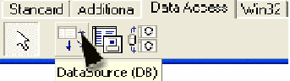

Компонент DataSource расположен на странице Data Access палитры компонент. Компонент DataSource используется в качестве соединителя между компонентами связанными с БД или запросом (Table или Query) и компонентами, визуализирующими данные, типа TDBGrid, TDBEdit и TDBComboBox. При этом в компоненте DataSource необходимо указать в свойстве DataSet соответствующий TTable или TQuery. Затем в компонентах визуализации в свойстве DataSource указывается имя компонента DataSource.
DataSource имеет свойство Enabled, и оно может использовано для временного разрыва связи копонентов визуализации от БД или запроса. Эти нужно, например, для программного сканирования всех записей в БД. Тогда, если таблица связана с визуальными компонентами, то каждый раз, когда вызывается метод TTable.Next, визуальные компоненты будут перерисовываться. Сканирование тысяч записей займет много меньше времени, чем время для перерисовки визуальных компонент.
В таких случаях нужно установить поле DataSource.Enabled:=False. Это позволит сканировать записи без перерисовки визуальных компонент. Это операция может увеличить скорость в некоторых случаях на несколько тысяч процентов. Логическое свойство TDataSource.AutoEdit указывает, переходит ли БД автоматически в режим редактирования при вводе текста в компоненте визуализации.

Использование визуальных компонентов
Как правило просмотр и редактирование таблиц БД производят в одном из двух вариантов:
1. Режим таблицы (используется комбинация компонентов DBGrid, DBNavigator)
2. Режим формы (используется комбинация визуальных компонентов DBEdit, DBText, DBMemo, DBImage, DBListBox, DBComboBox, DBRadioGroup …)

Располагаются визуальные компоненты на странице Data Controls.

Компонент DBGrid

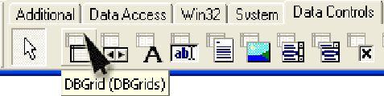
Компонент DBGrid обеспечивает представление базы данных в виде таблицы. Свойства компонента DBGrid определяют вид таблицы и действия, которые могут быть выполнены над данными во время работы программы. Для того чтобы задать, какая информация будет отображена в таблице во время работы программы, нужно сначала определить источник данных для таблицы (установить значение свойства DataSource), затем — установить значения уточняющих параметров свойства Columns
Свойства компонента DBGrid
• Name Имя компонента
• DataSource Источник отображаемых в таблице данных
• Columns Отображаемую в таблице информацию
• Options = dgTitles Разрешает вывод строки заголовка столбцов
• Options = dgIndicator Разрешает вывод колонки индикатора. Во время работы с базой данных текущая запись помечается в колонке индикатора треугольником, новая запись — звездочкой, редактируемая — спец. знаком
• Options = dgColumnResize Разрешает менять во время работы программы ширину колонок таблицы
• Options = dgColLines Разрешает выводить линии, разделяющие колонки таблицы
• Options = dgRowLines Разрешает выводить линии, разделяющие строки таблицы
Чтобы установить значение свойства Columns, надо в окне Object Inspector выбрать это свойство и щелкнуть на кнопке с тремя точками. В результате открывается окно редактора колонок

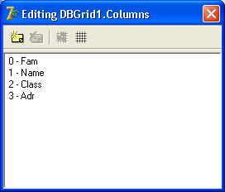

Для того чтобы в компонент DBGrid добавить колонку, обеспечивающую просмотр содержимого поля записи файла данных, необходимо нажать кнопку Add New, находящуюся на панели инструментов в верхней части окна (это единственная доступная после запуска редактора кнопка), выделить добавленный элемент и, используя Object Inspector, установить значения свойств этой колонки . Свойство columns компонента DBGrid представляет собой массив компонентов типа TCoiumn. Каждой колонке соответствует элемент массива. Устанавливая значения свойств компонентов column, программист задает вид колонок компонента DBGrid и определяет вид всей таблицы.
Свойства объекта column
- FieldName Поле записи, содержимое которого выводится в колонке
- Width Ширина колонки в пикселах
- Font Шрифт, используемый для вывода текста
- Color Цвет фона колонки
- Alignment Способ выравнивания текста. Текст может быть выровнен по левому краю (taLeftJustify), по центру (taCenter) или по правому (taRight Justify)
- Title. Caption Заголовок колонки. Значением по умолчанию является имя поля записи
- Title .Alignment Способ выравнивания заголовка. По левому краю (taLeftJustify), по центру (taCenter), по правому краю (taRight Justify)
- Title. Color Цвет фона заголовка колонки
- Title. Font Шрифт заголовка колонки

Компонент DB Navigator
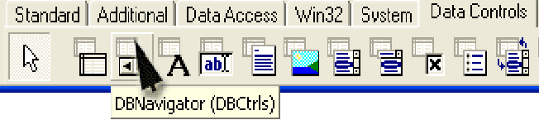
Внешний вид компонента представляет собой сроку управляющих кнопок:
назначение управляющих кнопок
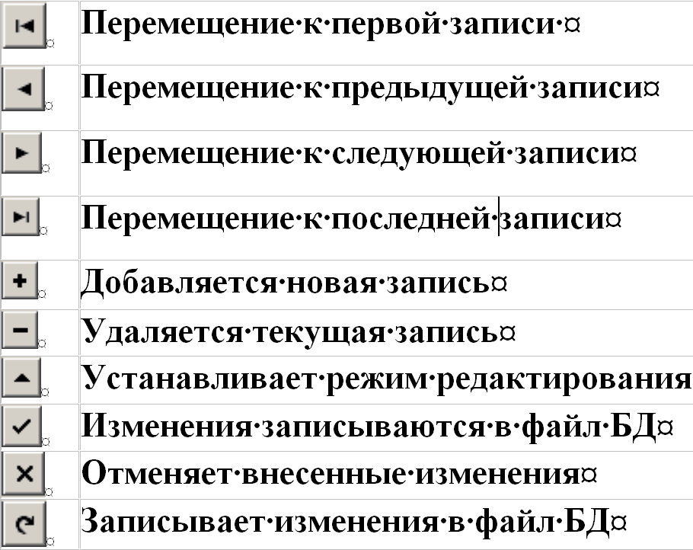

Можно прямо связать каждую кнопку компонента с методами класса TDataSet.

Фильтрация записей
Для использования выборки-фильтрации доступа к данным можно использовать простой фильтр или фильтр-диапазон.
Процедура ApplyRange позволяет установить фильтр-диапазон, который ограничивает диапазон просматриваемых записей. Например, в БД , поле CN имеет диапазон от 1000 до 10000. Если нужно чтобы были видны только те записи, которые имеют номер заказчика между 2000 и 3000, то используется метод ApplyRange, и еще два связанных с ним метода. Данные методы работают только с индексированным полем.
Вот процедуры, которые Вы будете чаще всего использовать при установке фильтров:
procedure SetRangeStart; procedure SetRangeEnd; procedure ApplyRange; procedure CancelRange;
Кроме того, у Table есть дополнительные методы для управления фильтрами:
procedure EditRangeStart; procedure EditRangeEnd; procedure SetRange;
Для использования этих процедур необходимо:
- Сначала вызвать SetRangeStart и использовать свойство Fields для определения начала диапазона.
- Затем вызвать SetRangeEnd и вновь использовать свойство Fields для определения конца диапазона.
- Первые два шага подготавливают фильтр, и теперь необходимо вызвать ApplyRange, и новый фильтр вступит в силу.
- Когда нужно прекратить действие фильтра - вызвать CancelRange.
Пример
with Table1 do
begin
EditRangeStart; {начало значение диапазона}
FieldByName('Matem').AsString := Edit1.Text;
EditRangeEnd; {конечное значение диапазона}
FieldByName('Matem').AsString := Edit2.Text;
ApplyRange; {применить диапазон}
end;

Создание фильтров
Простой фильтр использует 2 свойства Filter и Filtered. Перед установкой фильтра необходимо вызвать установить для TABLE свойстваActive:=FALSE, т.е. отключить БД. Далее в свойство Filter вносится текстовая строка условия фильтрации например 'CN>3'. Далее необходимо установить для логического свойства Filtered:=true и активизировать БД.
Пример:
TABLE1.Active:=FALSE;
table1.Filter:='matem<>3';
table1.Filtered:=true;
table1.Active:=true;
Здесь устанавливается фильтр для записей, где поле matem не равно 3.
Замечание. Если необходимо использовать в условии фильтрации строку, то необходима функция QuotedStr(строка) которая позволяет включить такую строку в строку фильтра:
Пример: Table1.Filter := 'Fio = ' + QuotedStr('M*'); - установка фильтра на фамилии, которые начинаются на М. Здесь так же можно использовать символ маски * для обозначения – любой.

Сортировка записей
Сортировка записей производится путем подключения индекса, т.е. индексирования. Фактически индекс – массив, содержащий нумерацию записей для отсортированного вида. Т.е. если записать абсолютные номера записей в том порядке, как они расположены в отсортированном списке записей, то это и будет индекс. Имея такой массив легко выводить записи в отсортированном порядке – выбирай запись с номером из индекса и добавляй ее на экран. Поскольку БД – файлы прямого доступа, то хранить отсортированный вид файла БД нет необходимости. Хранится только массив индекса. Это вариант логической сортировки. Физическая сортировка предполагает реальное переписывание файла БД. Очевидно, что логическая сортировка удобнее. Кроме того, можно иметь для 1 БД много индексов и подключать их по необходимости, что значительно сократит время на сортировку.
Как правило, индексы создаются при создании БД (Database Desktop), но можно их создавать и программным путем. Для подключения индекса достаточно записать в свойстве IndexName класса table строку с именем индекса. Пример: table1.IndexName:='Fio1'.

Контрольные вопросы

- Какие визуальные компоненты доступа к базам данных вы использовали в своей работе?
- Какие невизуальные компоненты доступа к базам данных вы использовали в своей работе?
- Приведите основные принципы работы с визуальными и невизуальными компонентами ввода, отображения и редактирования данных (Table, DataSource, DBGrid, DBNavigator, DBEdit).
- Опишите основные приемы работы с полями наборов данных.
- Как установить условие фильтрации?
- Как установить индекс?
- Как производится пошаговое сканирование базы данных?
- Как можно считать значение поля для заданного номера записи?
- Что делают методы next first и какие варианты аналогичных методов есть у класса table?

